Tratamiento térmico de los aceros. Ejercicios

por Aurelio Gallardo

13 de Septiembre de 2017

by-nc-sa.eu_petit.png

Tratamiento térmico de los aceros. Ejercicios By Aurelio Gallardo Rodríguez, 31667329D Is Licensed Under A Creative Commons

Reconocimiento-NoComercial-CompartirIgual 4.0 Internacional License. procesos al menos:

Índice

[**Problema 1**](#_5btxc4ut3t0) **2**

[**Problema 2**](#_3on4q4cxkxu6) **2**

[**Pregunta 1**](#_qzs4s8tjps98) **2**

[**Pregunta 2**](#_g4y5j95qcldn) **2**

[**Problema 3 (sep - 99)**](#_qzaadqhkxm09) **2**

[**Problema 4 (96-97)**](#_corv9z5j1bju) **3**

[**Problema 5 (Selectividad)**](#_dq13gaje9k4z) **3**

[**Problema 6 (Everest - nº 11 - 79)**](#_77b8rhxirquf) **3**

# Problema 1

Con los datos del diagrama hierro-carbono, aceptando que la composición de la perlita eutectoide es de 0.89%, calcula qué cantidad de ferrita y cementita tengo en una muestra de 550kg de eutectoide.

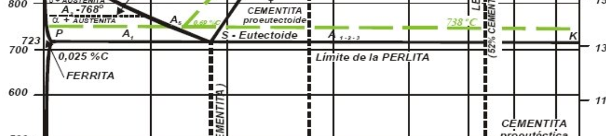

# Problema 2

Calcula la variación de volumen teórica $ΔV/V$ que sufre la transformación alotrópica de hierro 𝛄 en hierro 𝛂.

# Pregunta 1

¿A qué temperatura empieza la transformación de hierro 𝛄 en austenita? ¿A cual termina? Concentración del 0.07% en carbono.

# Pregunta 2

Suponiendo una transformación peritéctica, y que a 1539ºC tiene el hierro puro su punto de fusión, y con una aleación de carbono al 0.4% fusiona a los 1492ºC, ¿Qué composición tiene el acero que funde a 1510ºC? Debes aproximar por una línea recta.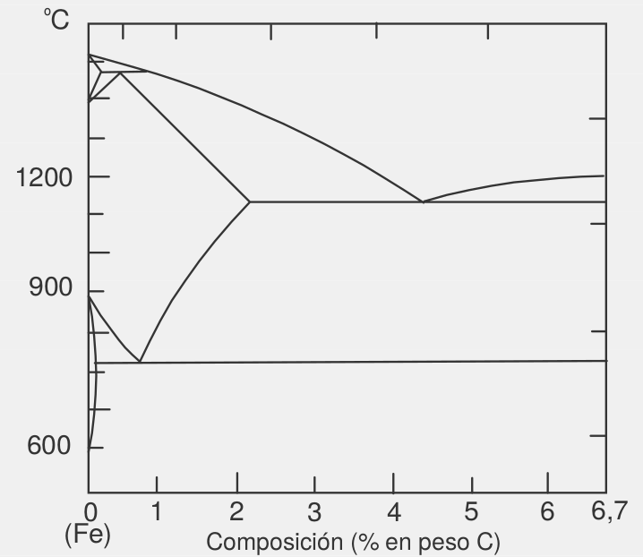

# Problema 3 (sep - 99)

Del diagrama Fe - C que se adjunta, se pueden extraer los siguientes datos:

* A 960 ºC el carbono puede disolverse en la austenita hasta un 1,5 %.
* A 600 ºC el carbono puede disolverse en la ferrita hasta un 0,067 %.

Se desea saber las fases presentes y su composición:

a) En una aleación con un 1 % de Carbono, a las temperaturas de 600ºC y 960 ºC.

b) En una aleación con el 2 % de carbono, a la temperatura de 960 ºC.

# Problema 4 (96-97)

Una fundición ferrítica con 3% de C se encuentra en equilibrio a la temperatura ambiente. Se sabe que la solubilidad de C en el Feα a la temperatura ambiente es de 0,008%. Determine:

1. Fases presentes en su composición.
2. Cantidades relativas de cada una.

# Problema 5 (Selectividad)

Un fabricante de maquinaria dispone de dos aleaciones férreas con un contenido del 0,8 % y del 3,5 % en peso de carbono y el resto de hierro. Se pide:

a) Indicar qué tipo de aleación industrial es cada una de ellas.

b) Si tuviera que elegir una de las dos para fabricar un eje de una máquina, ¿cuál de ellas escogería y por qué?.

c) Si la aleación del 3,5 % de carbono se funde y se deja enfriar muy lentamente en un molde hasta la temperatura ambiente, decir cómo se encuentra el carbono en la aleación y qué fases aparecerán en la estructura a la temperatura ambiente.

# Problema 6 (Everest - nº 11 - 79)

En un acero con 0.5% de carbono, ¿cuáles son sus componentes de ferrita, cementita y austenita a una temperatura levemente superior a los 723ºC? ¿Cuál el contenido en carbono de sus componentes?